**политехнический колледж городсткого хозяйства**

**УТВЕРЖДЕН**

**2321.32-ЛУ**

Бот

Планер/ежедневник

**Руководства пользователя**

**2321.32**

**Санкт-Петербург 2024**

содержание

1 Назначение программы 3

1.1 Описание каталога услуг 3

1.2 Портфолио специалистов 3

1.3 Акции и специальные предложения 3

1.4 Онлайн-запись 3

1.5 Контактная информация 3

1.6 Форма обратной связи 3

2 Условия выполнения программы 4

2.1. Минимальный состав аппаратных средств: 4

2.2. Минимальный состав программных средств: 4

3 Выполнение программы 5

4 Сообщение пользователю 7

# Назначение программы

## Добавление задач

* Возможность добавить неограниченное количество задач.
* Возможность устанавливать время для задач (не обязательно).
  1. **Напоминания**
* Бот присылает уведомление с задачей на установленное время.
  1. **Просмотр задач**
* Просмотр задач на сегодня.
* Просмотр задач на любой выбранный день.
  1. **Планирование на несколько дней**
* Возможность вписать неограниченное количество задач на будущие дни.

# Условия выполнения программы

2.1. Минимальный состав аппаратных средств:

1. Персональный компьютер или ноутбук, имеющий операционную систему Windows, Linux, MacOS. Планшет либо смартфон с операционной системой Android, IOS.
2. Возможность выхода в сеть Интернет.
   1. Минимальный состав программных средств:
3. Любая современная версия приложения Telegram.

# Выполнение программы

1. Запуск бота происходит через переход по юзернейму @FriendsPlannerBot или ссылке <https://t.me/FriendsPlannerBot>. Далее кнопка Start.

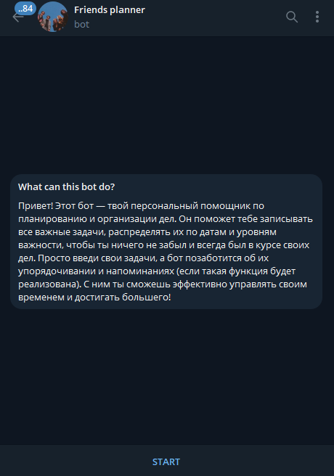

*Рисунок 3.1 – Начальный экран*

1. Выбор действия происходит внизу окна.

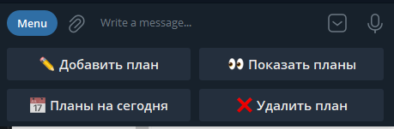

*Рисунок 3.2 – Выбор действий*

1. Добавление плана

Для добавления нажать кнопку «Добавить план», выбрать дату (можно вписать свою), ввести и отправить текст, далее выбрать нужно ли время.

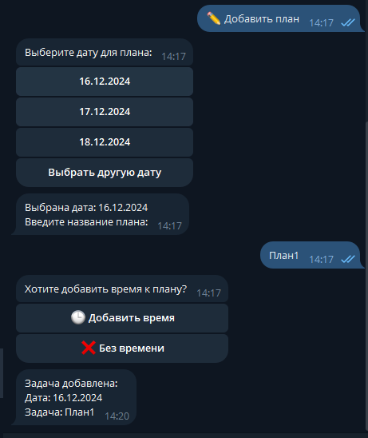

*Рисунок 3.3 – Готовая дата, без времени*

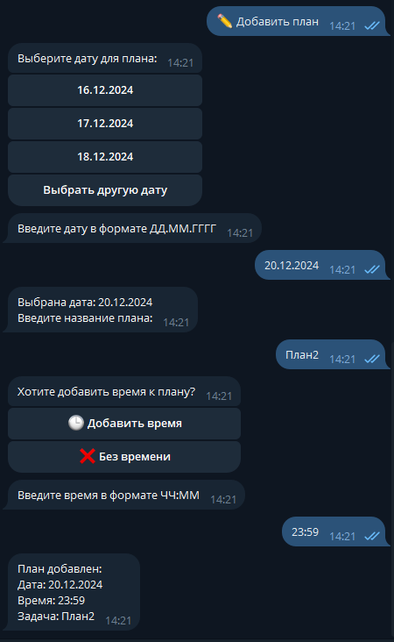

*Рисунок 3.4 – Введённая дата, введённое время*

1. Просмотр нужных планов

Для просмотра нужно нажать кнопку «Показать планы», далее выбрать дату. Либо уже предложенную, либо ввести.

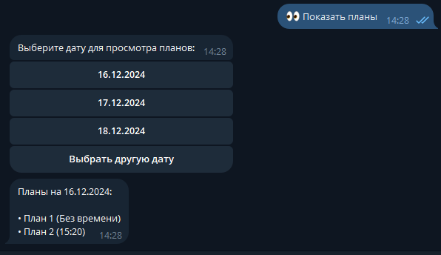

*Рисунок 3.5 – Вывод планов по кнопке*

1. Планы на сегодня

Для просмотра нужно нажать кнопку «Показать планы» и бот выведет планы на актуальную дату.

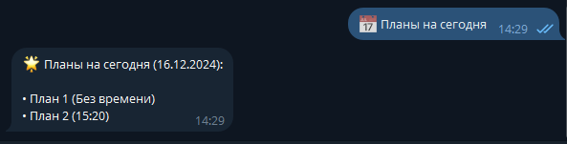

*Рисунок 3.6 – Вывод планов на актуальную дату*

1. Удаление планов

Для удаления нажать кнопку «Удалить план», выбрать нужную дату и ввести, либо номер плана, либо слово «все».

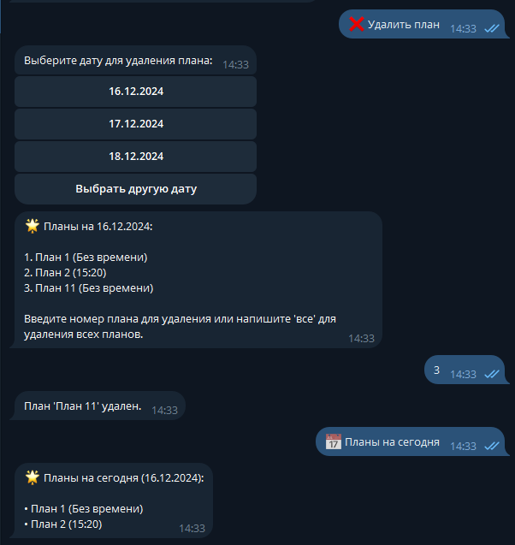

*Рисунок 3.7 – Удаление одной задачи*

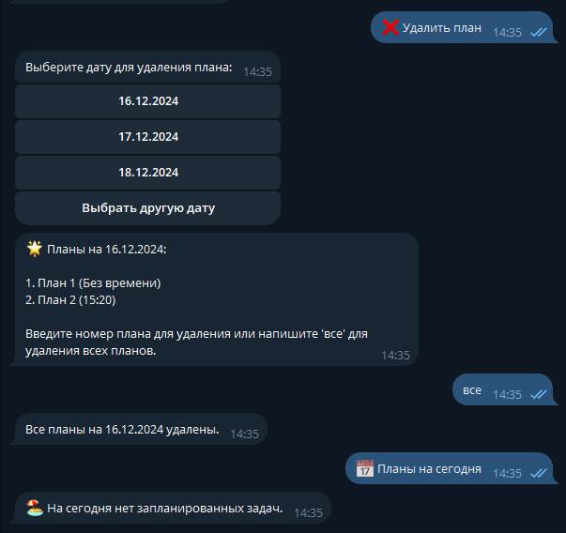

*Рисунок 3.8 – Удаление всех задач на день*

# Сообщение пользователю

**Не верный формат или время**

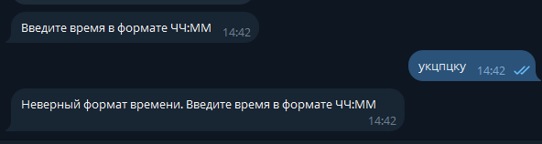

***Рисунок 4.9 – Неверные данные***

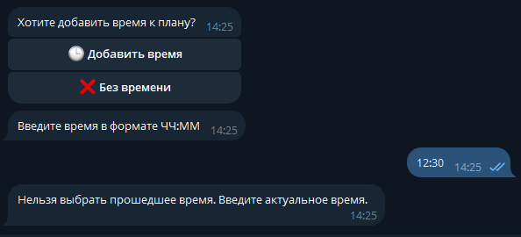

***Рисунок 4.10 – Неподходящее время (в прошлом)***

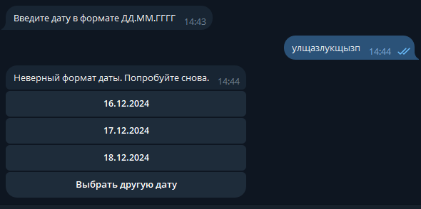

***Рисунок 4.11 – Неверные данные***

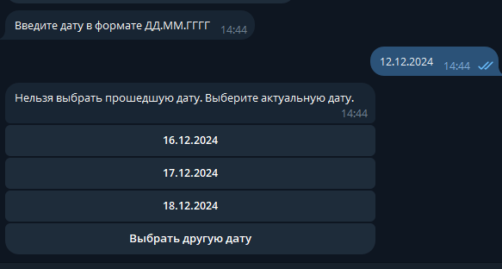

***Рисунок 4.12 – Неподходящая дата (в прошлом)***

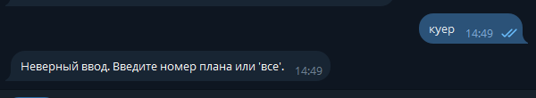

***Рисунок 4.13 – Неверный тип данных***

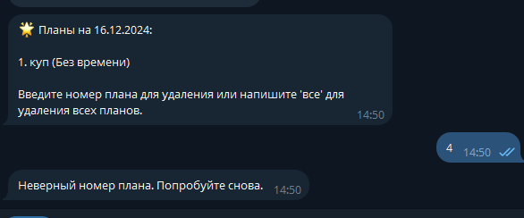

***Рисунок 4.14 – Неверный номер плана***

**Операции успешно выполнены**

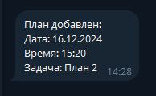

***Рисунок 4.15 – Все данные для задачи верно введены***



***Рисунок 4.16 – Данные для удаления введены верно***

Лист регистрации изменений

|  |  |  |  |  |  |  |  |  |  |
| --- | --- | --- | --- | --- | --- | --- | --- | --- | --- |
| Изм. | Номера листов (страниц) | | | | Всего листов (стр.) в документе | № документа | Входящий  № сопроводи-тельного  документа | Под-пись | Дата |
| изме­нен­ных | Заме-нен-ных | новых | Аннулиро-ванных |
|  |  |  |  |  |  |  |  |  |  |
|  |  |  |  |  |  |  |  |  |  |
|  |  |  |  |  |  |  |  |  |  |
|  |  |  |  |  |  |  |  |  |  |
|  |  |  |  |  |  |  |  |  |  |
|  |  |  |  |  |  |  |  |  |  |
|  |  |  |  |  |  |  |  |  |  |
|  |  |  |  |  |  |  |  |  |  |
|  |  |  |  |  |  |  |  |  |  |
|  |  |  |  |  |  |  |  |  |  |
|  |  |  |  |  |  |  |  |  |  |
|  |  |  |  |  |  |  |  |  |  |
|  |  |  |  |  |  |  |  |  |  |
|  |  |  |  |  |  |  |  |  |  |
|  |  |  |  |  |  |  |  |  |  |
|  |  |  |  |  |  |  |  |  |  |
|  |  |  |  |  |  |  |  |  |  |
|  |  |  |  |  |  |  |  |  |  |
|  |  |  |  |  |  |  |  |  |  |
|  |  |  |  |  |  |  |  |  |  |
|  |  |  |  |  |  |  |  |  |  |
|  |  |  |  |  |  |  |  |  |  |
|  |  |  |  |  |  |  |  |  |  |
|  |  |  |  |  |  |  |  |  |  |
|  |  |  |  |  |  |  |  |  |  |
|  |  |  |  |  |  |  |  |  |  |
|  |  |  |  |  |  |  |  |  |  |
|  |  |  |  |  |  |  |  |  |  |

СОСТАВИЛИ

|  |  |  |  |  |
| --- | --- | --- | --- | --- |
| Наименование организации, предприятия | Должность исполнителя | Фамилия, имя, отчество | Подпись | Дата |
|
| СПб ГБПОУ «ПКГХ» | Студент | Беличенко Роксана Александровна |  |  |
| СПб ГБПОУ «ПКГХ» | Студент | Крупская Анна Антоновна |  |  |
|  |  |  |  |  |
|  |  |  |  |  |
|  |  |  |  |  |

СОГЛАСОВАНО

|  |  |  |  |  |
| --- | --- | --- | --- | --- |
| Наименование организации, предприятия | Должность исполнителя | Фамилия, имя, отчество | Подпись | Дата |
|
| СПб ГБПОУ «ПКГХ» | Преподаватель | Левит Людмила Вульфовна |  |  |
|  |  |  |  |  |
|  |  |  |  |  |
|  |  |  |  |  |
|  |  |  |  |  |